LÚDICA SEMILLERO DE TECNOLOGÍA MAKER · 2026-II
Registro de bocetos
Sesión del 12 y 13 de agosto
Se guarda en | Con este nombre
04_Desarrollo | Bocetos_EquipoXX.docx

Equipo | Proyecto | Fecha
1 | La web de la Iguana | 12 / 08 / 2026

1 · Qué dibujamos

Marca el tipo de boceto | ¿Cuántas hojas hicimos?
☐ Storyboard, si el proyecto es animación o video
☐ Boceto del prototipo, si es un objeto o un montaje | 1
☐ Wireframe, si es una app, un juego o una página
☐ Otro: ______________________________

¿Qué parte del proyecto muestran estos bocetos?
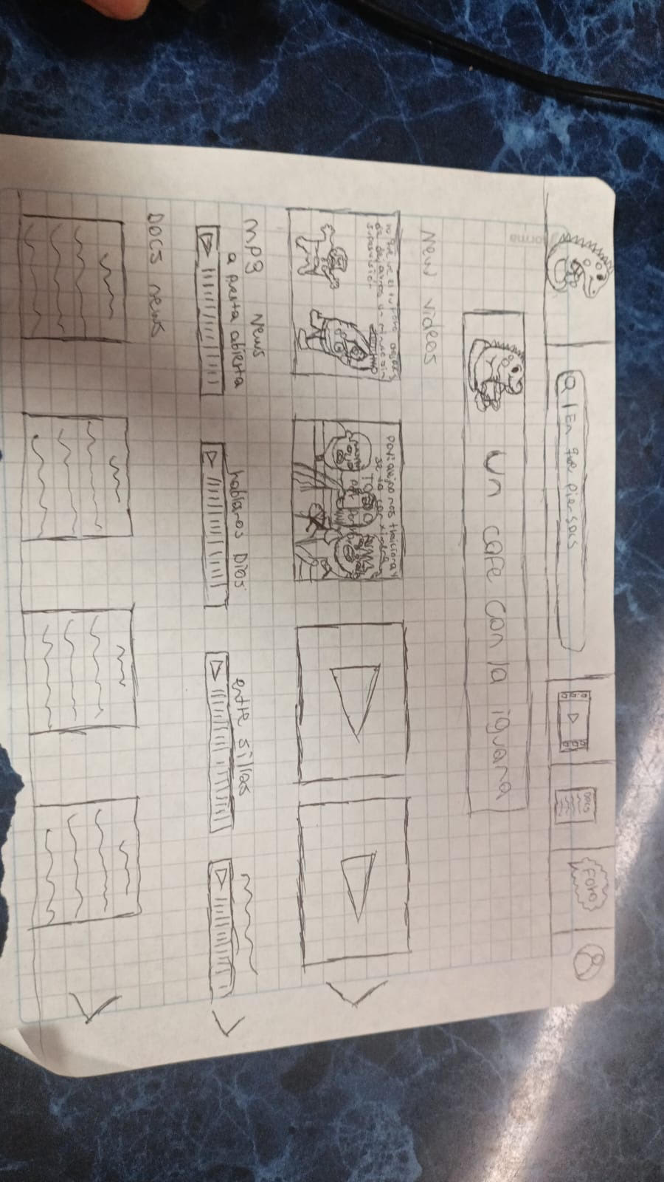
Toma una foto de todas las hojas juntas y súbela a 04_Desarrollo con el nombre 2026-08-12_bocetos.jpg
2 · Qué no supimos hacer
De aquí salen los tutoriales del 19 y 20 de agosto

Escríbanlo empezando con "no logramos". Así se puede resolver en un tutorial corto.
N.º | No logramos... | ¿Es urgente?
Ej. | No logramos que se entendiera qué botón toca primero | Sí
1
2
3

Si alguien del equipo ya sabe resolver alguno, escriban su nombre al lado. Puede explicárselo al resto y se ahorran el tutorial.

